20210707 ClamAV Signatures update on 29 servers

https://vm-gitlab01.tcsbank.ru/infra-compute/clamav/clamav_signatures

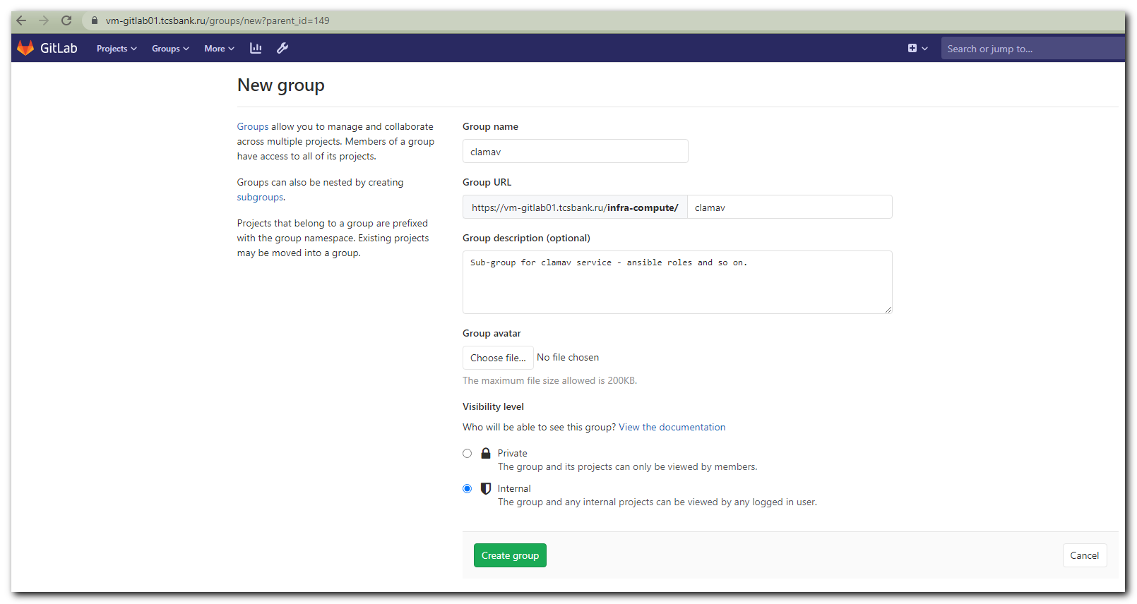
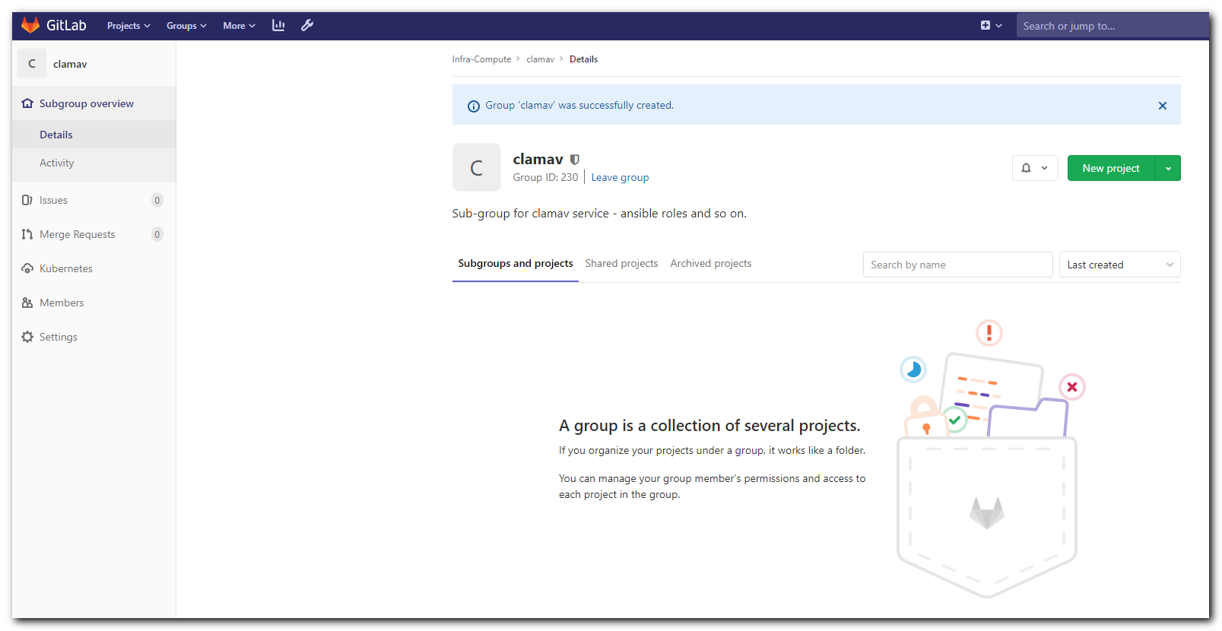
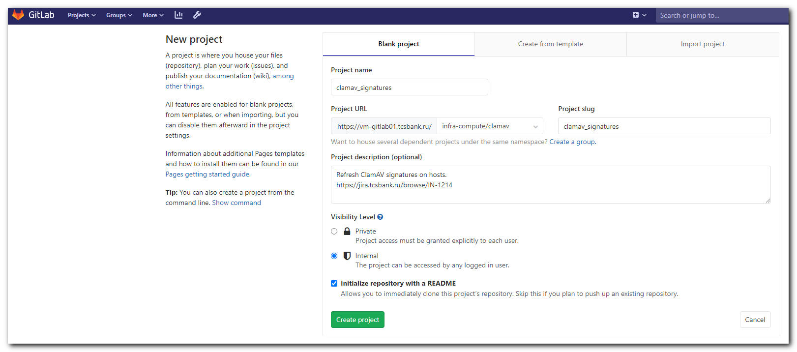

git@vm-gitlab01.tcsbank.ru:infra-compute/clamav/clamav_signatures.git
https://vm-gitlab01.tcsbank.ru/infra-compute/clamav/clamav_signatures.git

[s.belogrud@nb2339]# pwd
/drives/c/data/work/ansible/vm-gitlab01.tcsbank.ru/roles/infra-compute/clamav/clamav_signatures
[s.belogrud@nb2339]# cd ..
[s.belogrud@nb2339]# ll
total 2
dr-xr-x--- 1 s.belogr UsersGrp 0 Jul 8 13:52 clamav_signatures
[s.belogrud@nb2339]# mv clamav_signatures{,.local}
[s.belogrud@nb2339]# ll
total 2
dr-xr-x--- 1 s.belogr UsersGrp 0 Jul 8 13:52 clamav_signatures.local
[s.belogrud@nb2339]# git clone -c http.sslVerify=false https://vm-gitlab01.tcsbank.ru/infra-compute/clamav/clamav_signatures.git
Клонирование в «clamav_signatures»…
Username for 'https://vm-gitlab01.tcsbank.ru':
Password for 'https://s.belogrud@vm-gitlab01.tcsbank.ru':
remote: Enumerating objects: 3, done.
remote: Counting objects: 100% (3/3), done.
remote: Compressing objects: 100% (2/2), done.
remote: Total 3 (delta 0), reused 0 (delta 0), pack-reused 0
Распаковка объектов: 100% (3/3), готово.
[s.belogrud@nb2339]#

[s.belogrud@nb2339]# cp -r clamav_signatures.local/* clamav_signatures/

[s.belogrud@nb2339]# vim -o clamav_signatures/.git/config ../../ansible/
nrpe-role/ unix-common/
[s.belogrud@nb2339]# vim -o clamav_signatures/.git/config ../../ansible/unix-common/.git/config
2 files to edit
[s.belogrud@nb2339]# cat clamav_signatures/.git/config
[core]
repositoryformatversion = 0
filemode = true
bare = false
logallrefupdates = true
ignorecase = true
sshCommand = ssh -o UserKnownHostsFile=/dev/null -o StrictHostKeyChecking=no -o LogLevel=ERROR
[http]
sslverify = false
[remote "origin"]
url = ssh://git@vm-gitlab01.tcsbank.ru:22/infra-compute/clamav/clamav_signatures.git
# url = https://vm-gitlab01.tcsbank.ru/infra-compute/clamav/clamav_signatures.git
fetch = +refs/heads/*:refs/remotes/origin/*
[branch "master"]
remote = origin
merge = refs/heads/master
[ssh]
identity = /home/mobaxterm/.ssh/id_rsa_s.belogrud

[s.belogrud@nb2339]#

[s.belogrud@nb2339]# cd clamav_signatures
[s.belogrud@nb2339]# git status
На ветке master
Ваша ветка обновлена в соответствии с «origin/master».

Изменения, которые не в индексе для коммита:
(используйте «git add <файл>…», чтобы добавить файл в индекс)
(используйте «git checkout -- <файл>…», чтобы отменить изменения
в рабочем каталоге)

изменено: README.md

Неотслеживаемые файлы:
(используйте «git add <файл>…», чтобы добавить в то, что будет включено в коммит)

tasks/
vars/

нет изменений добавленных для коммита
(используйте «git add» и/или «git commit -a»)
[s.belogrud@nb2339]# git add -A
[s.belogrud@nb2339]# git status
На ветке master
Ваша ветка обновлена в соответствии с «origin/master».

Изменения, которые будут включены в коммит:
(используйте «git reset HEAD <файл>…», чтобы убрать из индекса)

изменено: README.md
новый файл: tasks/main.yml
новый файл: vars/main.yml

[s.belogrud@nb2339]#

[s.belogrud@nb2339]# git commit --author='Sergey Belogrud <s.belogrud@tinkoff.ru>' -m "The first repository initialization." -a
[master 241329c] The first repository initialization.
Author: Sergey Belogrud <s.belogrud@tinkoff.ru>
Committer: U-TCSBANK\s.belogrud <s.belogrud@nb2339.tcsbank.ru>
Ваше имя или электронная почта настроены автоматически на основании вашего
имени пользователя и имени машины. Пожалуйста, проверьте, что они
определены правильно.
Вы можете отключить это уведомление установив их напрямую. Запустите следующую
команду и следуйте инструкциям вашего текстового редактора, для
редактирования вашего файла конфигурации:

git config --global --edit

После этого, изменить авторство этой коммита можно будет с помощью команды:

git commit --amend --reset-author

3 files changed, 114 insertions(+), 4 deletions(-)
rewrite README.md (98%)
mode change 100644 => 100755
create mode 100755 tasks/main.yml
create mode 100755 vars/main.yml
[s.belogrud@nb2339]#

[s.belogrud@nb2339]# git status
На ветке master
Ваша ветка опережает «origin/master» на 1 коммит.
(используйте «git push», чтобы опубликовать ваши локальные коммиты)

нечего коммитить, нет изменений в рабочем каталоге
[s.belogrud@nb2339]# git push origin master
stty: standard input: Inappropriate ioctl for device
Подсчет объектов: 7, готово.
Delta compression using up to 4 threads.
Сжатие объектов: 100% (5/5), готово.
Запись объектов: 100% (7/7), 1.95 KiB | 46.00 KiB/s, готово.
Total 7 (delta 0), reused 0 (delta 0)
To ssh://vm-gitlab01.tcsbank.ru:22/infra-compute/clamav/clamav_signatures.git
933265e..241329c master -> master
[s.belogrud@nb2339]# git checkout -b development
Переключено на новую ветку «development»
[s.belogrud@nb2339]# git push origin development
stty: standard input: Inappropriate ioctl for device
Total 0 (delta 0), reused 0 (delta 0)
remote:
remote: To create a merge request for development, visit:
remote: https://vm-gitlab01.tcsbank.ru/infra-compute/clamav/clamav_signatures/merge_requests/new?merge_request%5Bsource_branch%5D=development
remote:
To ssh://vm-gitlab01.tcsbank.ru:22/infra-compute/clamav/clamav_signatures.git
* [new branch] development -> development
[s.belogrud@nb2339]#

[support@nb2339]# export ANSIBLE_CONFIG=ansible.cfg ; logfile="$(date +%Y%m%d-%H%M).playbook.log.txt" ; ansible-playbook 20210708-1418.clamav_signatures.yml -i list_of_hosts --become --extra-vars "ansible_user=unix-ansible ansible_password=$(pass common/linux-unix-ansible) ansible_sudo_pass=$(pass common/linux-unix-ansible) ansible_ssh_common_args='-oStrictHostKeyChecking=no -oPubkeyAuthentication=no -oUserKnownHostsFile=/dev/null'" -f 50 | tee -a ./output/${logfile}

